Zondag 2 februari 2020 4e zondag van de Epifanie
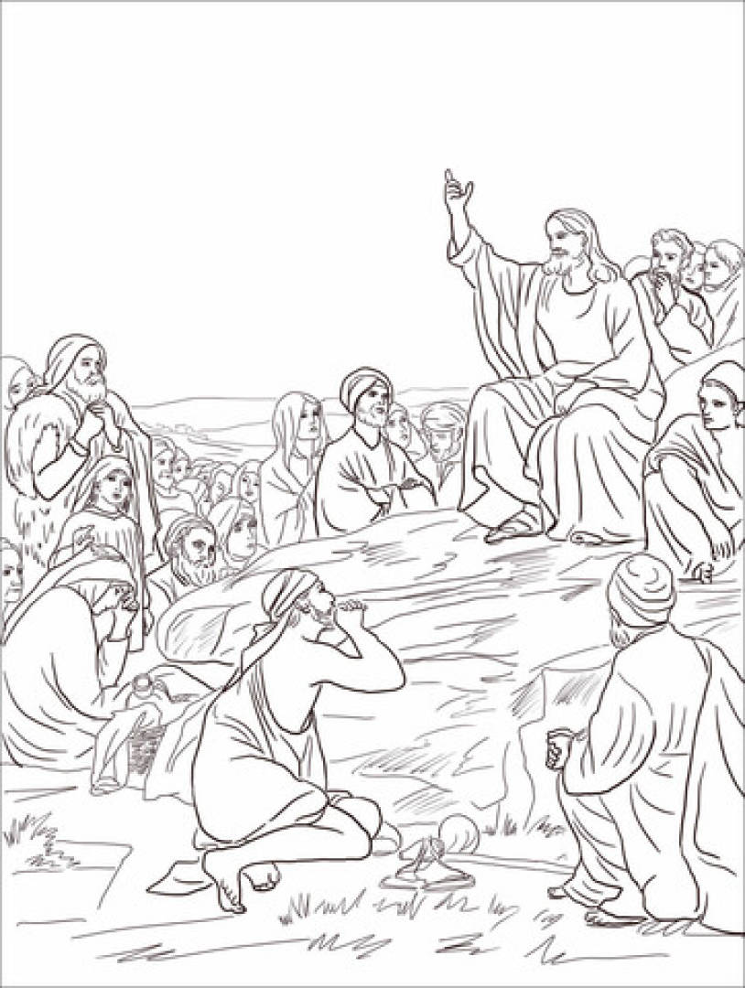

Voorganger: ds. Jan ter Avest
Organist : Herman Schimmel

V O O R B E R E I D I N G
De klok luidt
Woord van welkom
Gebed
God,
we zijn bij elkaar
op zoek naar stilte
naar leven en liefde
naar uw licht van genade en verzoening
HEER
LAAT DAT LICHT OVER ONS OPGAAN
WEES VOOR ONS LIEFDE DIE BLIJFT
We zingen: “Het licht is ons voorgegaan”

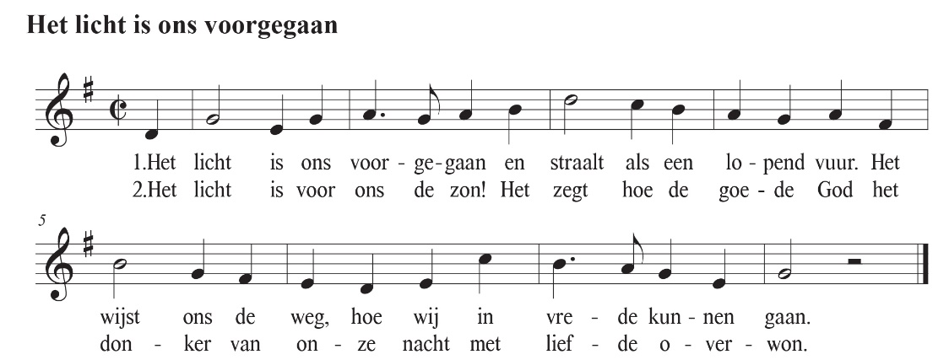

De twee kaarsen worden aangestoken

(gemeente gaat staan)

Aanvangslied: psalm 19:1 en 3
3 Volmaakt is 's Heren wet,
die ons verkwikt en redt,
waarbij de ziel herleeft.
Getrouw en gans gewis
is Gods getuigenis,
dat dwazen wijsheid geeft.
Des Heren woord is goed,
wie zijn bevelen doet,
zijn hart wordt opgetogen.
Recht is het woord van God
en louter zijn gebod,
een licht voor onze ogen.

1 De hemel roemt de Heer,
het firmament geeft eer
Hem, die 't heelal volbracht.
De dag spreekt tot de dag
van wat zijn hand vermag,
de nacht meldt het de nacht.
Er is geen taal, geen woord,
toch wordt alom gehoord
een wijd verbreide mare.
Geen stem gaat van hen uit,
maar overal verluidt
hetgeen zij openbaren.

Begroeting:
v: Onze hulp is in de Naam van de Heer
a: DIE HEMEL EN AARDE GESCHAPEN HEEFT
v: Die nooit loslaat hetgeen Hij met de wereld begonnen is
a: EN DIE TROUW BELOOFT HEEFT AAN HEEL ONS LEVEN
v: Wij groeten elkaar
a: IN DE NAAM VAN DE VADER, DE ZOON
EN DE HEILIGE GEEST. AMEN

Zingen: psalm 139:1 en 2
2 Gij zijt zo diep vertrouwd met mij:
wie weet mijn wegen zoals Gij?
Gij kent mijn leven woord voor woord,
Gij hebt mij voor ik spreek gehoord.
Ja overal, op al mijn wegen
en altijd weer komt Gij mij tegen.

1 Heer, die mij ziet zoals ik ben,
dieper dan ik mijzelf ooit ken,
kent Gij mij, Gij weet waar ik ga,
Gij volgt mij waar ik zit of sta.
Wat mij ten diepste houdt bewogen,
’t ligt alles open voor uw ogen.

(gemeente gaat zitten)

Gebed om ontferming

Loflied: psalm 149:1 en 2

1 Halleluja! laat opgetogen
een nieuw gezang de Heer verhogen.
Laat allen die Gods naam belijden
zich eensgezind verblijden.
Volk van God, loof Hem die u schiep;
Israël dank Hem die u riep.
Trek, Sion, in een blijde stoet
uw Koning tegemoet.

2 Laat het een hoge feestdag wezen.
De naam des Heren wordt geprezen
met het aloude lied der vaderen.
De heilige reien naderen.
En zo danst in het morgenlicht
heel Gods volk voor zijn aangezicht
en slaat de harp en roert de trom
in ’s Heren heiligdom.

(evt. moment met de kinderen indien aanwezig)

H E T WO O R D
Gebed bij de Bijbel
Lezing: Zefanja 2:3 en 3:9-13

Zingen: psalm 92:1,2 en 3

1 Waarlijk, dit is rechtvaardig / dat men de Here prijst,
dat men Hem eer bewijst / zijn naam is eerbied waardig
Wij loven in de morgen / uw goedertierenheid,
ook als de nacht zich spreidt / houdt ons uw hand geborgen.

2 Gezegend zal Hij wezen / die ons bij name riep,
die zelf de adem schiep / waarmee Hij wordt geprezen;
laat alom musiceren, / met stem en instrument,
maak wijd en zijd bekend / de grote naam des Heren.

3 Gij hebt mij door uw daden, / o Here God, verheugd.
Mijn hart is vol van vreugd, / ik juich om uw genade.
Hoe groot zijn uwe werken, / de werken uwer hand,
Gij houdt het volk in stand. / Gij zult hun hart versterken.

Lezing: Mattheus 5:1-13

Zingen: lied 996:1 t/m 4

1 Om eenvoudigen van geest
aan wie de hemel toegezegd is,
hen die wonen in verdriet
en voor wie vreugde weggelegd is,
om wie Gij zalig hebt geprezen,
Heer, wil ons van het kwaad genezen.

2 Om zachtmoedigen van hart,
geroepen om het land te erven,
hen die hongeren naar recht
en die Gij recht zult doen verwerven,
om wie Gij zalig hebt geprezen,
Heer, wil ons van bedrog genezen.

3 Mensen van barmhartigheid,
die uw barmhartigheid zal sparen,
al wie met een zuiver hart
U eenmaal ziende zal ervaren,
om wie Gij zalig hebt geprezen,
Heer, wil van blindheid ons genezen.

4 Vredebrengers onder ons,
die Gij uw kinderen zult heten,
mensen om uw naam vertrapt,
die zich in U geborgen weten,
om wie Gij zalig hebt geprezen,
Heer, wil ons van onszelf genezen.
Overweging
Muziek

Zingen: lied 916:1 t/m 3
2 Eens komen alle paden
van lot en schuld, van dood,
bijeen in zijn genade,
voorbij aan alle nood.

1 Je kunt niet dieper vallen
dan in Gods eigen hand,
waarmee Hij ons barmhartig
omvat aan alle kant.
3 Door God zijn wij omgeven
zoals wij hier bestaan.
In Hem zullen wij leven
en tot zijn feest ingaan.

DELEN VAN BROOD EN WIJN
Inleidende woorden

Delen brood en wijn

Zingen: De zonden zijn vergeven. gezang 365 Liedboek voor de kerken (1973)
2 | 't Is ook voor mij geschreven:
 | ook ik mag uit Hem leven
 | die ons genezen heeft.
 | Zijn liefde tot de zijnen
 | brengt ons met Hem in 't reine,
 | wij weten dat Hij ons vergeeft.

1 | De zonden zijn vergeven!
 | Dit is een woord ten leven,
 | bevrijdend van de schuld.
 | Wat God ons ooit beloofde,
 | wordt nu voor wie geloofde
 | in Jezus' naam geheel vervuld.

T O E W I J D I N G

Dankzegging en voorbeden

Stilte

Onze Vader die in de hemel zijt,
Uw naam worde geheiligd.
Uw koninkrijk kome,
Uw wil geschiede, op aarde zoals in de hemel.
Geef ons heden ons dagelijks brood.
En vergeef ons onze schulden
zoals ook wij onze schuldenaars vergeven.
En leid ons niet in verzoeking,
maar verlos ons van de boze.
Want van U is het koninkrijk
en de kracht
en de heerlijkheid
in eeuwigheid, Amen

Collecte
1e. Leprazending
2e. Pastoraat en Eredienst
3e. Kerk in Actie - Oeganda

Slotlied: lied 416:1 t/m 4

1 Ga met God en Hij zal met je zijn,
jou nabij op al je wegen
met zijn raad en troost en zegen.
Ga met God en Hij zal met je zijn.

2 Ga met God en Hij zal met je zijn:
bij gevaar, in bange tijden,
over jou zijn vleugels spreiden.
Ga met God en Hij zal met je zijn.

3 Ga met God en Hij zal met je zijn:
in zijn liefde je bewaren,
in de dood je leven sparen.
Ga met God en Hij zal met je zijn.

4 Ga met God en Hij zal met je zijn
tot wij weer elkaar ontmoeten,
in zijn naam elkaar begroeten.
Ga met God en Hij zal met je zijn.
Zending en zegen

AMEN (gezongen)

****

